Як допомогти дитині включитися у колектив
Батьки завжди переймаються за своє чадо, піклуються, допомагають, особливо, якщо дитина має обмежені можливості. У такому разі мами й тата роблять усе можливе задля ліпшого становища їх малят. Одним із найважливіших питань для сімей, що готуються до навчання в інклюзивному класі, залишається інтегрування дітей з особливими освітніми потребами у колектив. Звісно, психологи і педагоги виділяють декілька методів, якими слід користуватись батькам, щоб посприяти включенню дитини в соціум.
Як відомо, все починається з сім’ї, тому саме налагодження правильної системи поведінки вдома слугує чудовим базисом для подальшого життя і роботи в колективі. Найперше, визначте разом із дитиною модель поводження в різних місцях, чітко розмежуйте, що можна (чи навпаки – не можна) коїти вдома, у школі чи дошкільному закладі, на ігрових майданчиках або в людних місцях. У жодному разі не дозволяйте дитині маніпулювати Вами, бо у колективі з однолітками системі «вседозволеності» не буде місця. Психологи утверджують, що абсолютно кожна дитина схильна до маніпуляцій, адже саме в дитячому віці ця риса виникає несвідомо та сприймається як норма у взаємостосунках з людьми. Аби уникнути можливих проблем у класі, спричинених таким поводженням, бажано разом із дитиною створити систему заохочень і покарань. Тоді малюк буде чітко усвідомлювати, чому те чи інше не дозволено в стінах школи і які наслідки можуть спричинити порушення правил.
Щоб дитина могла без труднощів призвичаїтись, треба допомогти їй сформувати належну самооцінку. Від неадекватного самооцінювання потерпають не лише діти з особливими освітніми потребами, а взагалі майже кожна людина. Просто формат поведінки та ставлення до таких дітей в нашій державі ще має відголоски того самого не досить толерантного «бідненька» чи «нещасний», включаючи в себе гіпербережливе відношення батьків. Така модель взаємовідносин підриває реальне ставлення дитини до себе, особистого «Я», власних чеснот і недоліків. У психології самооцінка - це обов’язкова умова самокерованої поведінки, без якої реалізація самовдосконалення та самоконтролю не можлива. Самооцінка – важливе психологічне утворення, що є невід’ємною складовою в утіленні індивідуальної соціальної значущості, налагодженні стосунків із зовнішнім світом, іншими людьми, соціальними групами. Не чіпляйте «ярлики» на власну дитину, вона нічим не гірша й не краща за інших, вона – особлива, як кожна дитина на планеті. Коли малеча має можливість самостійно робити висновки про власну значущість, у колективі їй не виникатиме жодних проблем із самореалізацією. Навпаки, дитина незалежно оцінюватиме свій потенціал і знатиме, як саме проявити його в іграх або спілкуванні з однолітками.
Акцентуючи увагу на спілкуванні з дітьми, слід пам’ятати про «інклюзивну мову». Долати упередження та стереотипи потрібно не лише у навчанні, а взагалі у суспільному житті. Майбутнє не стане краще, поки людство не посіє у своїх серцях зерня толерантності. Якраз батьки дітей з обмеженими можливостями можуть на власному прикладі показати іншим, зосібна однокласникам свого маляти, як збудувати позитивне ставлення один до одного, фокусувати увагу на людині, як особистості, уникаючи акцентів на можливих вадах. Описуйте навколишнім свою дитину, спираючись на її інтереси, характер, особисті якості, а не порушеннях розвитку, не користуйтеся цим застарілим і досить жорстоким поняттям «нормальний», характеризуючи оточуючих, особливо у розмовах із власними дітьми. Люди – не джинси із магазину, вони не можуть бути «нормальними» чи «бракованими». Підбираючи потрібну лексику, Ви сформуєте в оточення позитивну картину світу, допоможете зняти психологічні перепони у спілкуванні, полегшите інтеграцію Вашої дитини в колектив.
Важливим моментом, що також матиме наслідки у подальшій комунікації Вашої дитини та її однокласників, є налагодження Ваших взаємин з їхніми батьками. Не відсиджуйтесь мовчки на перших батьківських зборах, повідомте іншим родинам про Вашу дитину. Ні, тут не йдеться про те, що треба встати та зачитати кожен запис з медичної картки дитини чи розповісти увесь життєвий шлях, представляйте свою дитину, наголошуйте на її здібностях і вміннях, розкажіть, що вона вміє та до чого прагне. Тоді дорослі матимуть уяву про дитину, таку саму, як їхні діти, і повідомлятимуть про це своїм чадам розважливо й поважно. Також, одразу наголошуйте, що жалість – небажана ані Вам, ані Вашій малечі. Але треба бути готовим до різних реакцій. Люди – різні, реакції також багатоманітні, це абсолютно нормальне явище, просто треба навчитись не перейматись і зустрічати як позитивні, так і негативні віддачі спокійно. Відтак, створивши вдале уявлення у дорослих, Ви заздалегідь захищаєте свою дитину від спотвореного сприйняття її іншими у колективі.
Дивлячись на сучасне суспільство під призмою безкінечних катастроф і катаклізмів, людських забобонів, жахів минулих років, стає зрозуміло, що діти з обмеженими можливостями покликані у цей світ змінити наше ставлення один до одного, подолати жорстокість, навчитись любити. Об’єднати врешті-решт усіх людей і показати, що всі є рівні, не складно. Батьки дітей з особливими освітніми потребами, дотримуючись певних нескладних правил і слідкуючи за своєю мовою, можуть не лише підтримати позицію своєї дитини в класі, але й умотивувати оточуючих до змін. Просто почни з себе і цілий світ перетвориться на краще.
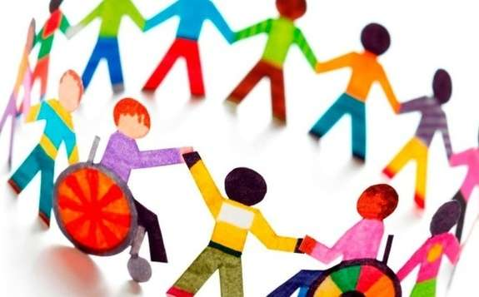

Дружні дітлахи
https://images.app.goo.gl/LF92V2jDhHTSS6kd7

